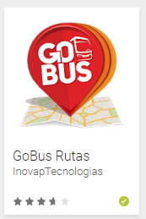

Utilizar el transporte público ahora será más sencillo. Gracias a la funcionalidad de GoBus Rutas Mérida tu podrás:  
- Visualizar todas las rutas de transporte público en Mérida, Yucatán.  
- Realizar consultas con base a sitios de interés de la ciudad.  
- Hacer comentarios sobre la ruta en la que te encuentras.  
La interfaz de la aplicación presenta un diseño intuitivo que permite un manejo cómodo tanto para usuarios locales como extranjeros.

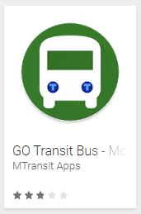

Esta aplicación añade Gran Toronto y Hamilton Zona GO autobuses información a MonTransit.  
Esta aplicación proporciona el calendario previsto, así como los estados de servicio en tiempo real y noticias de YouTube yGOtransit en Twitter.  
Autobuses GO Transit sirven Toronto, Hamilton, Halton, Peel, York, Durham, Niagara, Waterloo, Peterborough, Simcoe, Dufferin, Wellington, en Ontario, Canadá.  
La aplicación MonTransit muestra la información de los autobuses (horarios ...).  
  
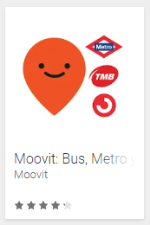

Moovit es la aplicación líder mundial de transporte público que cada día utilizan más de 300 millones de personas en más de 2700 ciudades. Gracias a la información con mapas de tren, buses y metro, horarios y recorridos más exactos y precisos que cualquier otra aplicación de movilidad, Moovit incorpora una nueva ciudad cada 15 horas.  
  
Combinando todas las opciones de transporte público en una única app, Moovit te permite obtener el control total de tus trayectos en transporte público, disfrutando de una tranquilidad que hasta ahora desconocías. Puedes ver tranquilamente mapas de tren, mapas de metrobús, horarios de metro y ¡mucho más!   
  
Debido a que el transporte público es siempre impredecible, Moovit realiza actualizaciones constantes de líneas, mapas de tren y estaciones ante cualquier cambio o alteración del servicio de manera que no viajarás a una parada que está cerrada o no esperarás un autobús que no está funcionando. Además, moovit cuenta con un servicio de alertas que te informa sobre inconvenientes en tus líneas para que anticipes los inconvenientes y puedas viajar mejor.   
  
► La herramienta ¡Vamos! Y las notificaciones te guiarán paso a paso en tiempo real durante tu trayecto. Sabrás exactamente hacia donde debes caminar, cuánto durará la espera y cuántas paradas quedan hasta tu destino. Así podrás centrarte en cualquier otra cosa durante tu viaje ya que Moovit te avisará cuándo llegas a tu parada. Además tienes la sección de “mapas sin conexión” en el que puedes descargar los mapas de tren, bus y metro de tus líneas favoritas.   
  
► Bicicletas Compartidas - Para los días soleados, días en los que no deseas caminar, días en que te gustaría hacer un poco de ejercicio extra y muchos otros días  
  
► Tiempo real de llegada (en ciudades en las que esté disponible) te permite saber cuándo debes estar en una parada o cuánto tiempo tienes para hacer cualquier otra cosa mejor que esperar en la parada.   
  
► Cobertura global en más de 2700 ciudades lo que significa que cuando viajes, podrás usar el transporte público como cualquier local.  
  
►Pantalla exclusiva para ver el mapa de tren por paradas, estaciones exactas de buses y recorridos completos de cualquier línea.  
  
Otras características:  
► La Pantalla de Favoritos te permite guardar ubicaciones y líneas usadas frecuentemente con un solo toque. Puedes guardar los mapas de tren, bus o metro y ahorrar mucho tiempo.  
  
► El Widget te da acceso inmediato a tus líneas y ubicaciones favoritas haciendo la búsqueda de transporte tan fácil como revisar el estado del tiempo.  
  
► Alertas de Servicio que te mantienen informado para que no te quedes esperando un autobús que no llegará o sentado en la estación de tren a causa de un retraso. Al guardar tus líneas favoritas Moovit te enviará un mensaje cuando haya un problema que podría afectar tus viajes  
  
► La función ¡Vamos! viaja contigo y te alerta cuando te acercas a tu destino o cuando debes bajar. Así que aun cuando sabes exactamente a dónde vas, puedes darte el lujo de soñar despierto.  
  
► Líneas y Mapas sin Conexión te permite ver cualquier mapa de tren, bus o metro local disponible en un archivo PDF  
  
►¿Viajas a otra ciudad? Anticipa tu viaje y mira de antemano los mapas de tren, recorrido de buses y estaciones de metrobús para aprovechar al máximo tu estadía.  
  
Usa Moovit en las principales ciudades de todo el país:  
Buenos Aires  
Santiago de Chile  
Ciudad de México  
Bogotá  
Guadalajara  
Montevideo  
Cali  
Lima  
Córdoba  
Rosario  
Valparaíso y Viña del Mar  
Medellín  
Y más  
  
Moovit colabora con los principales operadores de transporte nacionales, tales como:  
•Metro de Santiago  
•Transantiago  
•Metrovias  
•SITP  
•Transmilenio  
•MIO  
•Metro de Medellín  
•Metrolinea Bucaramanga  
•RTP  
  
Bicicletas públicas proporcionadas por:   
•Bike Santiago  
•Ecobici  
•EnCicla  
  
Moovit es una aplicación disponible en todo el mundo.  
Puedes encontrarnos en cientos de lugares de todo el mundo, tales como:   
Argentina  
Uruguay  
Chile  
Perú  
Colombia  
México  
Europa  
Asia  
Norte América  
y más

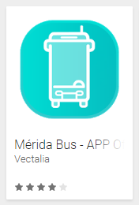

App oficial del transporte urbano de autobuses en Mérida, para que vecinos y visitantes puedan acceder desde su móvil a toda la información actualizada sobre líneas, paradas, tiempos de espera, incidencias, puntos de interés cercanos e incluso la estimación de ahorro de emisiones de C02. Práctica y de fácil manejo. La aplicación cuenta con las siguientes secciones:   
  
Favoritos: Para guardar las paradas y líneas que más usas y así acceder más rápido.  
  
Plano: Paradas, líneas y puntos de venta de billetes más cercanos a tu ubicación, con imagen de Street View para ubicarlos.  
  
Avísame: Sistema que buscando parada, mapa o favoritos, recibir avisos sobre salidas de bus. Puedes filtrar que te avise cuando llegue el bus a la parada en una franja horaria.  
  
Próximo: ¿Cuándo llega el próximo bus?  
  
Código QR: Información de líneas y estimación de llegadas con la lectura del código QR de la parada.  
  
PDI: Puntos de Interés de Mérida, conectado con Google Places para mostrar información turística o de servicios; se puede visualizar junto con el mapa de paradas y líneas de bus.  
  
Notifícame: Activar notificaciones generales del servicio, como cambios de horarios o incidencias, para cada una de las paradas y líneas marcadas como favoritas.  
  
C02: ¡Gracias por usar el transporte público de Mérida! Aquí se ofrece el cálculo del ahorro en emisiones de C02 a la atmósfera cada vez que coges el bus y el acumulado de todos los usuarios.

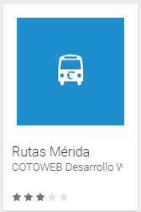

Rutas Mérida de una aplicación que ofrece las rutas que existen en la ciudad de Mérida Yucatán.

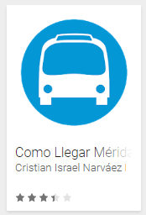

Como Llegar Mérida es una aplicación con la que con un solo clic, podrás conocer las rutas de camiones que pasan cerca del lugar seleccionado sin consumir tus datos ya que las rutas están almacenadas en la memoria interna.  
  
De igual manera cuenta con la opción de localizar la ruta mas cercana a tu ubicación por medio del GPS.  
  
  
  
\*\*\*Manual de uso\*\*\*  
  
1.- Seleccionar la ubicación del lugar donde deseas llegar.  
2.- Presionar el botón "Encontrar Ruta"   
3.- A continuación se mostrará la ruta mas cercana a la ubicación deseada.